海外仓网批量一件代发操作流程
新版系统教程 · 以“1–50 个 PDF 文件批量上传”为例
适用场景
- 适用于 TEMU、SHEIN、eBay 等平台订单。客户已经取得快递面单，希望批量提交海外仓一件代发。
- 本教程重点演示：一次选择 1–50 个 PDF 文件，每个 PDF 文件对应 1 个快递 Label。
- 无论使用哪种上传模式，同一批次内每个订单的 SKU 种类和每个 SKU 数量必须完全一致。

一、登录海外仓网
登录海外仓网系统：www.haiwaicang.com

二、进入【E1 美国境内发货（下单）令】
登录系统后，进入左侧菜单【E 发往库外】，打开【E1 美国境内发货（下单）令】。系统会显示三种提交发货方式。
图 1：E1 页面中的三种提交发货方式
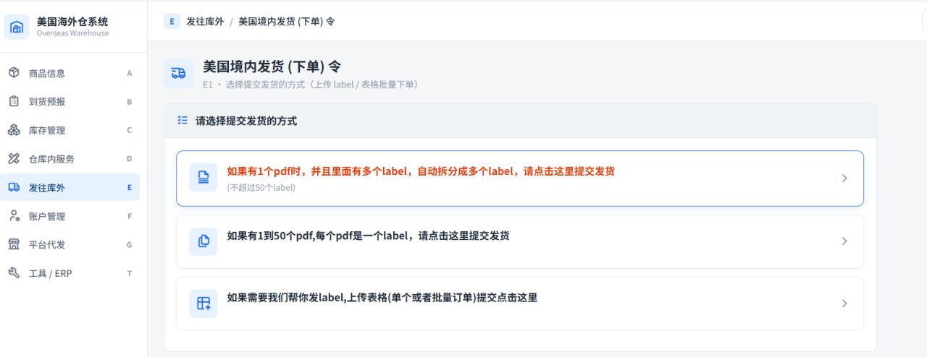

三、选择批量上传方式
E1 页面提供以下三种方式：
- 单个 PDF 内包含多个 Label：系统自动拆分为多个订单，单次不超过 50 个 Label。
- 1–50 个独立 PDF 文件：每个 PDF 对应 1 个 Label，可一次批量选择多个文件。
- 需要仓库协助生成 Label：上传表格后由仓库协助处理。
本教程采用第二种方式
- 点击“如果有 1 到 50 个 PDF，每个 PDF 是一个 Label，请点击这里提交发货”。
- 请提前确认每个 PDF 文件只包含一个快递面单。

四、上传 1–50 个独立 PDF 面单
步骤 1：点击【选择文件】，批量框选需要提交的 PDF 面单。
图 2：进入“1–50 个 PDF，每个 PDF 一个 Label”的批量上传页面
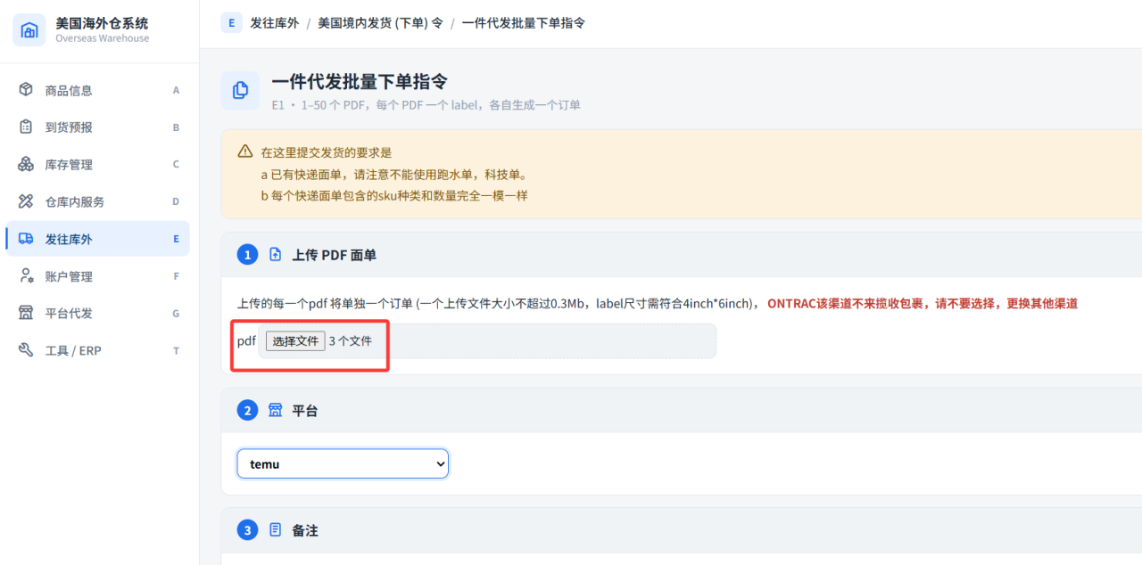
图 3：在电脑中一次框选多个 PDF 文件
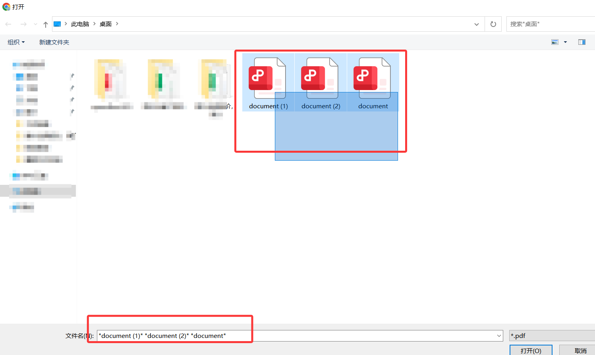
选择文件后，页面会显示已上传的文件数量。请继续选择平台，并按页面顺序填写其余信息。
面单文件要求
- 每个 PDF 文件只能包含 1 个 Label。
- 一次最多上传 50 个 PDF 文件。
- 建议将每个 PDF 文件名设置为对应的快递运单号，便于后续查询。
- 系统在确认页面会自动读取 PDF 文件名作为 trackingNumber；提交前仍需核对，并可按实际情况修改。
- Label 建议使用 4 inch × 6 inch 规格；如页面提示某一渠道暂停揽收，请改选其他可用渠道。

步骤 2：选择订单来源平台，例如 TEMU、SHEIN 或 eBay；备注栏可填写平台订单号或其他说明。
步骤 3：选择货物实际所在仓库。
步骤 4：在【选 SKU】区域勾选需要发货的 SKU，并填写“每个订单包含数量”。
步骤 5：在【选包装】区域选择需要使用的包装类型。
图 4：选择仓库、SKU、每个订单数量及包装方式
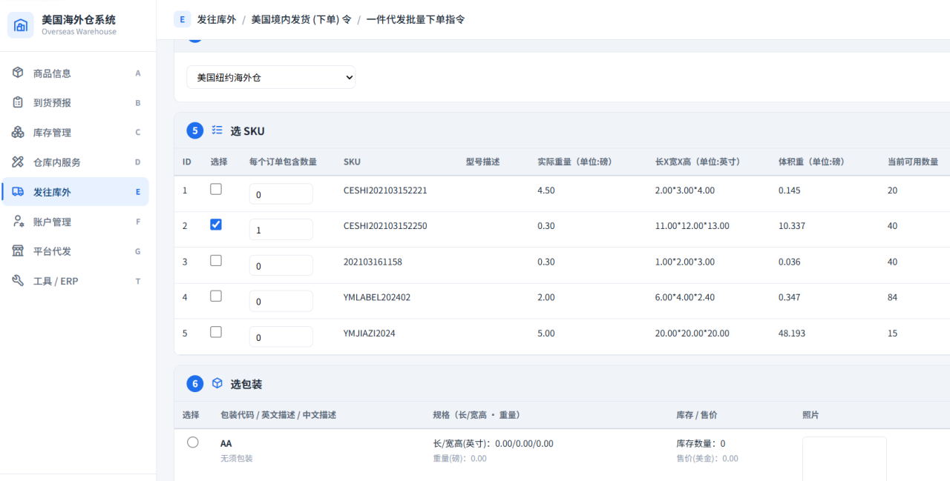
请特别注意
- 这里填写的是“每一个订单”的商品数量，不是全部订单的总数量。
- 同一次上传的所有面单，必须对应完全相同的 SKU 组合和数量。不同 SKU 或数量的订单，请分开提交。

五、核对 trackingNumber 和快递渠道
提交订单前，系统会打开信息确认页面。请逐单检查以下内容：
- trackingNumber 是否正确。系统默认读取上传 PDF 的文件名，必要时可手工修改。
- 每一单对应的快递公司或物流渠道是否正确。
- 订单数量、平台、仓库和费用是否无误。
图 5：在确认页面核对 trackingNumber，并选择对应的快递公司
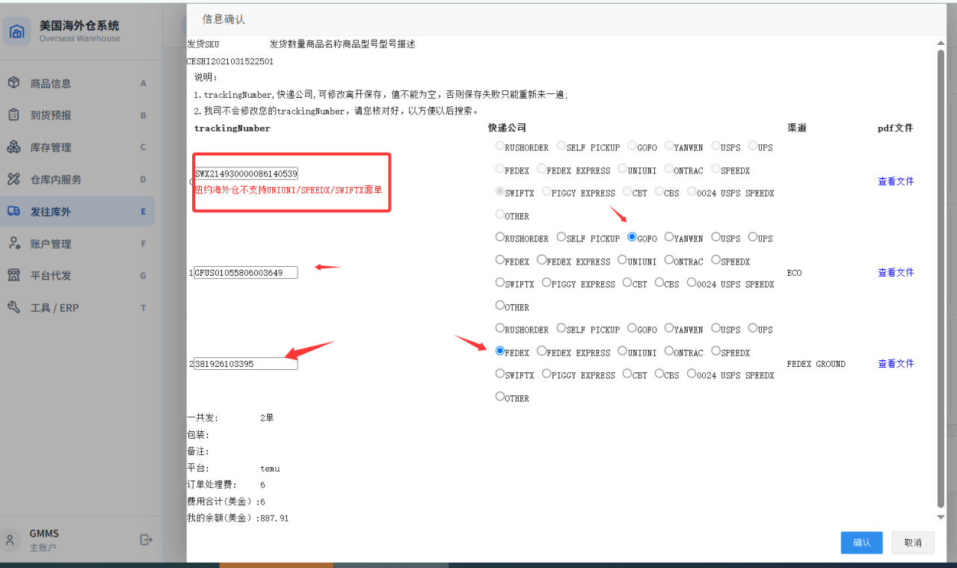
确认无误后，点击页面下方【确认】完成提交。

六、在 G2 订单管理中检查订单
提交成功后，进入【G 平台代发】中的【G2 订单管理】，检查本次上传的订单。您可以通过平台、订单号、trackingNumber 或其他信息进行搜索。
图 6：在 G2 订单管理中查看已提交订单
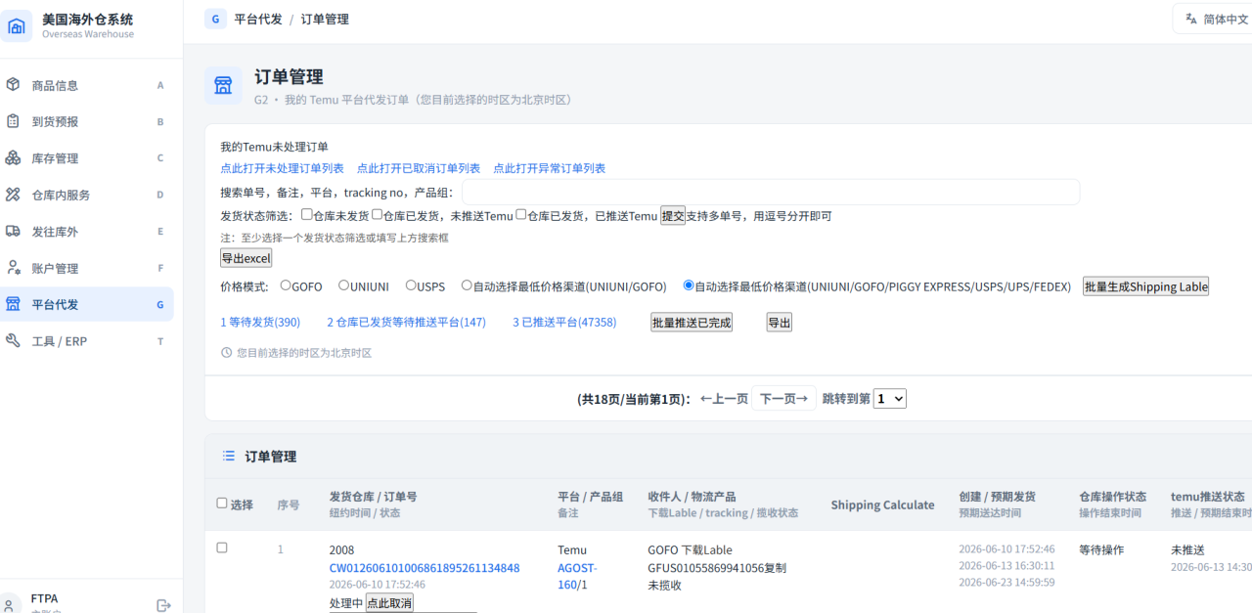

七、常见问题
1、同一批订单可以包含不同 SKU 或不同数量吗？
答：不可以。同一次上传的所有订单必须具有完全相同的 SKU 组合和每个 SKU 数量；不同订单请分批提交。
2、一次最多可以选择多少个 PDF？
答：本教程演示的模式支持一次选择 1–50 个 PDF 文件，每个 PDF 对应 1 个 Label。
3、如果只有一个 PDF，但里面包含多个 Label 怎么办？
答：返回 E1 页面选择第一种上传方式，系统会自动拆分多个 Label，单次不超过 50 个。
4、提交后在哪里查看订单？
答：进入【G 平台代发】中的【G2 订单管理】检查订单状态。
- 5、提交文件后，没有识别出准确的承运商怎么办？
- 答：提交的过程中可以手工选择，或者在G2订单管理里也可以手工修改。

